Table des matières

* Introduction
* Objectif du projet
* Explication de la méthode de Lattice Boltzmann
* Tests d’implémentation
* Extraction des données
  + Explications
  + Description de l’utilisation du programme
* Conclusion
* Annexe (codes annotés et gros tableau de valeur pour des explications)

Introduction

Ce projet a été réalisé par Adrien Chabert, Tommaso Pelleta et Guy-Raphaël Stauffer pour le cours application informatique de deuxième année en bachelor en science informatique de l’Université de Genève. Le professeur accompagnant est M. Bastien Chopard. Ce travail a été fait en collaboration avec la section de Biologie de la faculté des sciences.

L’Hynobius Kimurae, appelée également salamandre d’Hida, est une espèce de salamandre asiatique endémique du Japon qui a des propriétés visuelles très particulières. Les salamandres pondent des œufs dans l’eau pour se reproduire ; ces oeufs forment des poches pouvant avoir jusqu’à 70 larves. Les poches d’œufs de cette espèce asiatique ont la particularité d’avoir une couleur bleue quand elles sont au contact de l’eau et une couleur jaune quand elles sont au contact de l’air.

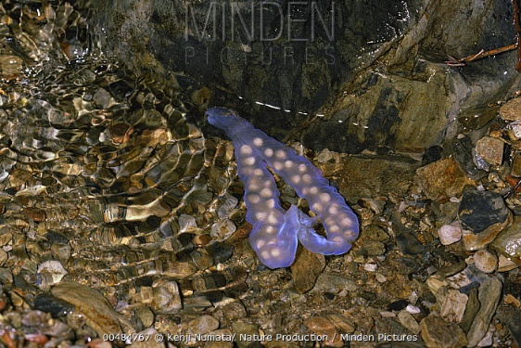 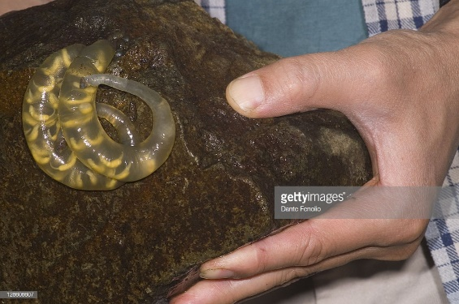

Ce phénomène d’iridescence n’a été que très peu étudié, en particulier en raison de la complexité des structures physique et chimique de ces poches. Il est donc très difficile d’étudier ce phénomène avec des systèmes analytiques devant travailler sur une structure du tissu biologique très complexe et irrégulière. L’approche par procédé analytique nécessite une schématisation de la structure amenant à des résultats trop différents de la réalité du terrain. De plus, la structure qui nous intéresse doit être étudiée avec des outils qui fonctionnent à l’échelle de quelques nanomètres.

Plutôt que d’utiliser une approche analytique, ce projet s’intéresse à la possibilité de simuler le comportement de l’onde lumineuse dans un modèle obtenu à partir de photos prises au microscope du tissu animal, afin d’étudier le spectre lumineux résultant.

Objectifs du projet

Le projet consistait initialement à mettre au point une simulation du comportement d’une onde lumineuse dans le tissu du sac d’œuf d’une salamandre à l’aide de la méthode de Boltzmann sur réseau.

Il s’agissait donc d’implémenter la méthode de Boltzmann sur réseau (LBM), et de la tester avec des exemples dont les résultats sont connus afin de la valider. Dans un deuxième temps, il aurait fallu reproduire exactement la structure du tissu, à l’aide de photos prises au microscope, dans une forme exploitable par la LBM. On aurait ensuite tenté de déterminer s’il est possible d’adapter le maillage et la taille du système afin d’obtenir des résultats cohérents en un temps de calcul raisonnable.

Durant la réalisation du projet, nous avons rencontré des difficultés à valider la LBM dans des exemples simples impliquant la réflexivité de la lumière.

La complexité de la validation de la méthode dépassant le cadre de ce projet, la décision a été prise d’orienter le projet sur le portage des images prises au microscope en un format exploitable par la LBM, laissant à des projet ultérieurs le soin d’adapter la méthode.

L’objectif final de ce projet est donc de fournir un programme permettant de transformer les images du tissu en une matrice d’indices de réfraction en trois dimensions telle qu’utilisée par la LBM.

La méthode de Boltzmann sur réseau.

Communément appelée LBM (lattice-Boltzmann method), la méthode de Boltzmann sur réseau est utilisée pour simuler le comportement dans le temps d’une onde électromagnétique ou d’un fluide newtonien à l’aide d’un maillage.

La méthode est appliquée sur un site non-dimensionné. C’est donc à l’utilisateur de définir le pas d’espace *δx* et le pas de temps *δt*.

Il est possible de distinguer plusieurs façons d’utiliser ce modèle en fonction du maillage. Une manière pour caractériser ces différentes façons est le schéma DnQm, où “Dn” représente les *n* dimension du réseau et “Qm” décrit les *m* directions de propagation de l’onde, l’une de ces directions renvoyant une maille sur elle-même. Ainsi un maillage en deux dimensions où chaque maille est reliée à quatre autres mailles possède en réalité cinq directions et est noté D2Q5.

L’onde est décrite par des quantités *fi* , avec *i = 0 .. m-1,* représentant sa distribution de densité.

On distingue deux phases décrites par deux équations qui caractérisent le mouvement de l’onde. Une phase de collision :

$$f_{i}^{out}\left(r,t\right)=f_{i}^{ }\left(r,t\right)+Ω_{i}\left(f^{ }\left(r,t\right)\right)$$

et une phase de propagation :

$$f_{i}^{ }\left(r+δ_{t}v_{i},t+δ_{t}\right)=f_{i}^{out}\left(r,t\right)$$

qui se répètent à chaque pas de temps.

En particulier pour les cas D2Q5 et D3Q7, choisis pour ce projet, on obtient les équations de collision suivantes :

$f_{i}^{out}=\frac{2}{n^{2}q}ρ+\frac{1}{v^{2}}v_{i}∙j-f_{i}$ pour *i = 1 .. m-1*

$$f_{0}^{out}=2\frac{n^{2}-1}{n^{2}}ρ-f_{0}$$

où *n* est l’indice de réfraction du point traité, $ρ=∑f_{i}$, $v=\frac{δ_{x}}{δ_{t}}$ est la vitesse du système (à ne pas confondre avec la vitesse de l’onde), ***vi***représente les directions du maillage (avec $\left|v_{i}\right|=v$, pour i = 1 .. m-1) et $j=∑v_{i}f_{i}$.

Un point source d’onde peut être créé à partir de l’équation :

$f_{i}^{out}\left(r,t\right)=Asin\left(2πνt\right)$ pour *i = 1 .. m*

Où $ν$ est la fréquence de l’onde, *A* est l’amplitude maximale et *t* est l’itération courante de la méthode multipliée par le pas de temps *δt*.

Pour simuler des ondes lumineuses, donc unidirectionnelles, on peut implémenter des sources sur une ligne (en deux dimensions) ou un plan (trois dimensions).

Tests de l’implémentation

L’objectif initial du projet ne se limitant pas au portage des données, nous avons testé notre implémentation de la LBM en essayant de reproduire des résultats connus. Ces tests sont effectués en deux dimension (D2Q5), ce qui permet la représentation des résultats en image, et facilite donc leur interprétation.

Pour tester le comportement ondulatoire dans notre système, nous avons simulé trois expériences qui nous donnent effectivement les résultats (observés sur image) attendus :

1. En faisant passer une onde plane (arrivant d’en haut) à travers une couche d’indice de réfraction n = 2, on observe que la longueur d’onde est effectivement divisée par deux.
2. En faisant passer une onde plane (arrivant d’en haut) à travers une couche placée en diagonale, on peut observer qu’une partie de l’onde traverse la couche tandis qu’une autre partie est réfléchie par la couche.
3. En faisant passer une onde émise par une seul source au travers de deux trous, on obtient bien des franges où les ondes sont complétement détruites par les interférences destructives (expérience des fentes de Young).

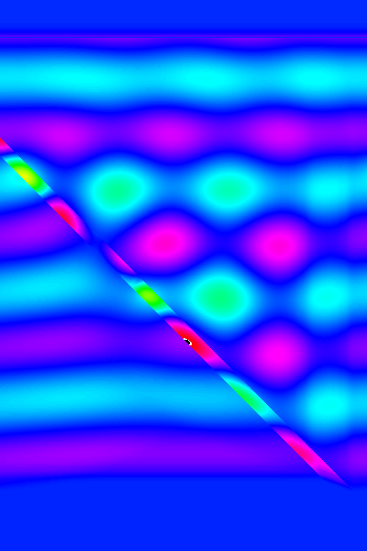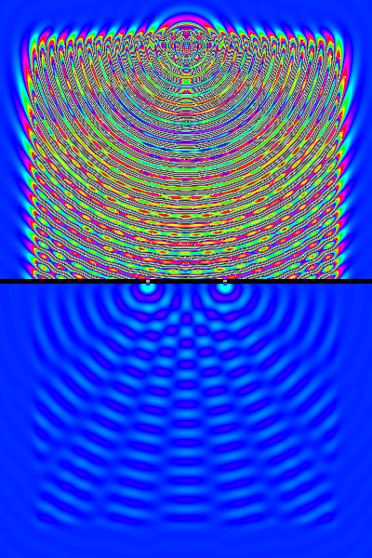

Ces expériences attestent le comportement ondulatoire du système.

Ensuite nous avons tenté de reproduire le comportement attendu pour des expériences impliquant la réflexivité (notamment l’expérience de la couche fine). Nous avons alors rencontré des difficultés dépassant la portée de ce projet et avons alors modifié les objectifs du projet, pour nous concentrer sur le portage des données en un format adapté à la LBM.

Extraction des données

L’utilisateur fournit au programme des images prises aux microscopes du tissus à analyser. Dans notre cas, il s’agit de photos de couche d’œuf de salamandre d’Hida. Étant donné qu’on traite un problème en trois dimensions, une photo représente seulement un plan du tissu parmi d’autres.

  
Illustration 1: Hynobius FIB SEM data0000.tif, photo prise au microscope, fourni par Mme Aleksandra Zabuga

Afin d’utiliser la méthode de Boltzmann sur réseau, on doit connaître les indices de réfractions de la matière où l’onde se propage. Ainsi sur notre photo, chaque pixel représente une valeur d’indice de réfraction suivant sa couleur. Dans notre cas, les photos sont en noir et blanc, ainsi chaque pixel peut avoir 256 valeurs possibles, de 0 qui représente le noir à 255 qui représente le blanc.

Pour extraire la valeur de chaque pixel, nous avons utilisé la méthode de partitionnement K-moyennes ou en anglais ‘’K-mean clustering’’. Cette méthode consiste à réunir tous les pixels de toutes les images traitées et à les partager en K groupes différents de façon à minimiser la distance d’un point à la moyenne des points de son groupe.

Dans notre cas, nous voulons partitionner les pixels en 3 groupes (K = 3).

On attribue alors au premier groupe (rassemblant les pixels noirs et gris foncés) l’indice de réfraction de la matière foncée, ici l’eau, donc n = 1.33.

Le deuxième groupe rassemble les pixels blancs et gris clairs, auxquels on attribue l’indice de réfraction de la matière correspondante, dans notre cas, 1.5.

Le troisième groupe est constitué des pixels ayant une valeur de gris intermédiaire, on attribuera alors à chaque pixel une valeur calculée par approximation linéaire entre 1.33 et 1.5.

Calcul du 3-moyennes

La méthode de partitionnement 3-moyennes fonctionne ainsi. Il faut tout d’abord déterminer aléatoirement 3 nombres qui représenteront la position moyenne des 3 groupes (m1, m2, m3). Puis on assigne à chaque pixel le groupe le plus proche par rapport à cette position moyenne.

INSÉRER FORMULES (VOIR WIKI),libre office c’est de la merde

Une fois chaque pixel assigné, on recalcule la positon moyenne des 3 groupes.

FORMULE

On répète cette opération jusqu’à ce que la position moyenne des groupes ne change pas. Le partitionnement final avec cet algorithme n’est pas toujours optimal et peut avoir un temps de calcul exponentiel suivant le nombre de point. Cependant pour notre problème et notre type de données, il est entièrement suffisant.

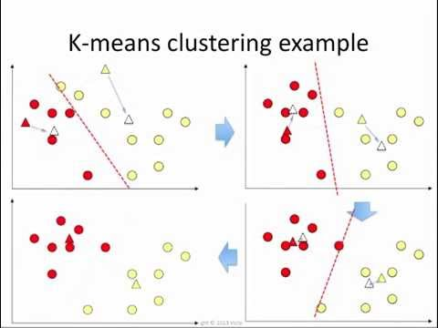

Une fois calculées ces trois zones de partitionnement, on connaît la valeur des pixels foncés, la valeur des pixels clairs et la valeur des pixels intermédiaires. Ainsi on peut assigner à chaque pixel sa valeur en indice de réfraction.

Prenons comme exemple les photos d’œufs de salamandre qui nous ont été fourni. On applique l’algorithme sur 5 images. Le graphe ci-dessous représente l’histogramme de ces 5 photos.

Illustration 2: Histogramme de 5 photos, en orange figure la limite des partitions suivant l'algorithme de partitionnement 3-moyennes.

On obtient des positions moyennes en 68.04, 109.39, 149.55. En orange est représenté la limite des partitions. La partie de gauche représente les pixels foncés qui auront une valeur de 1.33. La partie de droite représente les pixels clairs qui auront une valeur d’indice de réfraction de 1.5. On applique à la partie du milieu, une approximation linéaire allant de 1.33 à 1.5 suivant la valeur du pixel d’origine.

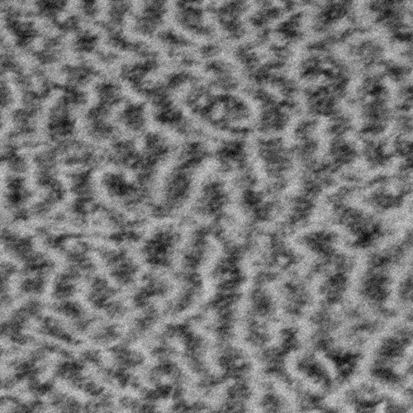  
Illustration 3: Image d'origine redimensionner 500x500

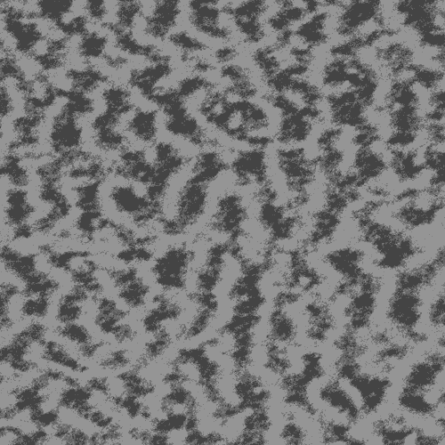  
Illustration 4: Image représentant les valeurs d'indice de réfraction après l'algorithme 3-moyennes

La distance entre les différentes images prises, c’est-à-dire la distance entre chaque couche prise en photo, ne correspond pas toujours à la précision recherchée. Ainsi il nous a fallu calculer ces nouveaux points à l’aide d’une approximation linéaire (voir la ligne … du code en annexe).

Une fois tous les indices de réfractions calculer, on enregistre toutes ces valeurs dans un fichier logfile.txt. Une fois enregistré, il nous est facile d’extraire les indices de réfraction dans un fichier C++ à l’aide d’un ‘’parser’’.

Le code se lance ainsi : python3 nomDuCode startX startY endX endY précision EspaceImage IndiceRefractionBas indiceRefractionHaut

exemple : python3 Test.py 1400 1000 1500 1150 5 10 1 7

Conclusion

Notre objectif initial était d’étudier la réflexivité de la lumière sur les structures des œufs de salamandre à l’aide d’une simulation informatique utilisant la LBM.

Il a fallu de multiples tentatives infructueuses pour arriver à la conclusion que Cette étude ne pouvait être menée à son terme à cause de problèmes physiques dépassant le cadre de ce cours.

Ceci nous a malheureusement privés de l’intérêt informatique d’un projet de simulation comme la gestion de la taille du système, de la précision du maillage et du temps de calcul et nous le regrettons.

Nous espérons malgré tout que le programme proposé pour intégrer les données dans une matrice adaptée à la méthode de Boltzmann sur réseaux sera utile, une fois la méthode validée, et qu’il aidera, à terme, à mieux étudier les phénomènes d’iridescence.